Lenni PP

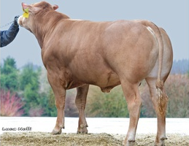

Far tyske Ludwig PP, kombinert med franske Vetiver MN som morfar. Ludwig PP har flere kalver i Norge, og kjennetegnes for avkom med forholdsvis stor ramme og under middels kjøttfylde. Tyske GS tall på Ludwig tilsier fin beinbygning og god kalvingsevne i døtre. Norske avlsverdier gir Ludwig 108 i fødselsvekt. Vetivier er en god moregenskapsokse, med gode tall for lette fødsler i Norge.
Tyske Lenni PP er en homozygot kolla okse. Genomisk seleksjonstall fra Tyskland, tilsier at dette er en lettkalver, med potensiale for morenskaper. Det er likevel å understreke at tallene foreløpig må betraktes som usikre. Vi avventer derfor å sette tall for fødsel.
Fødselsindeks | Tilvekst | Slakteklasse | Kalvingsevne døtre | Melkeevne døtre | Fertilitet
 | + | = | + | ++

